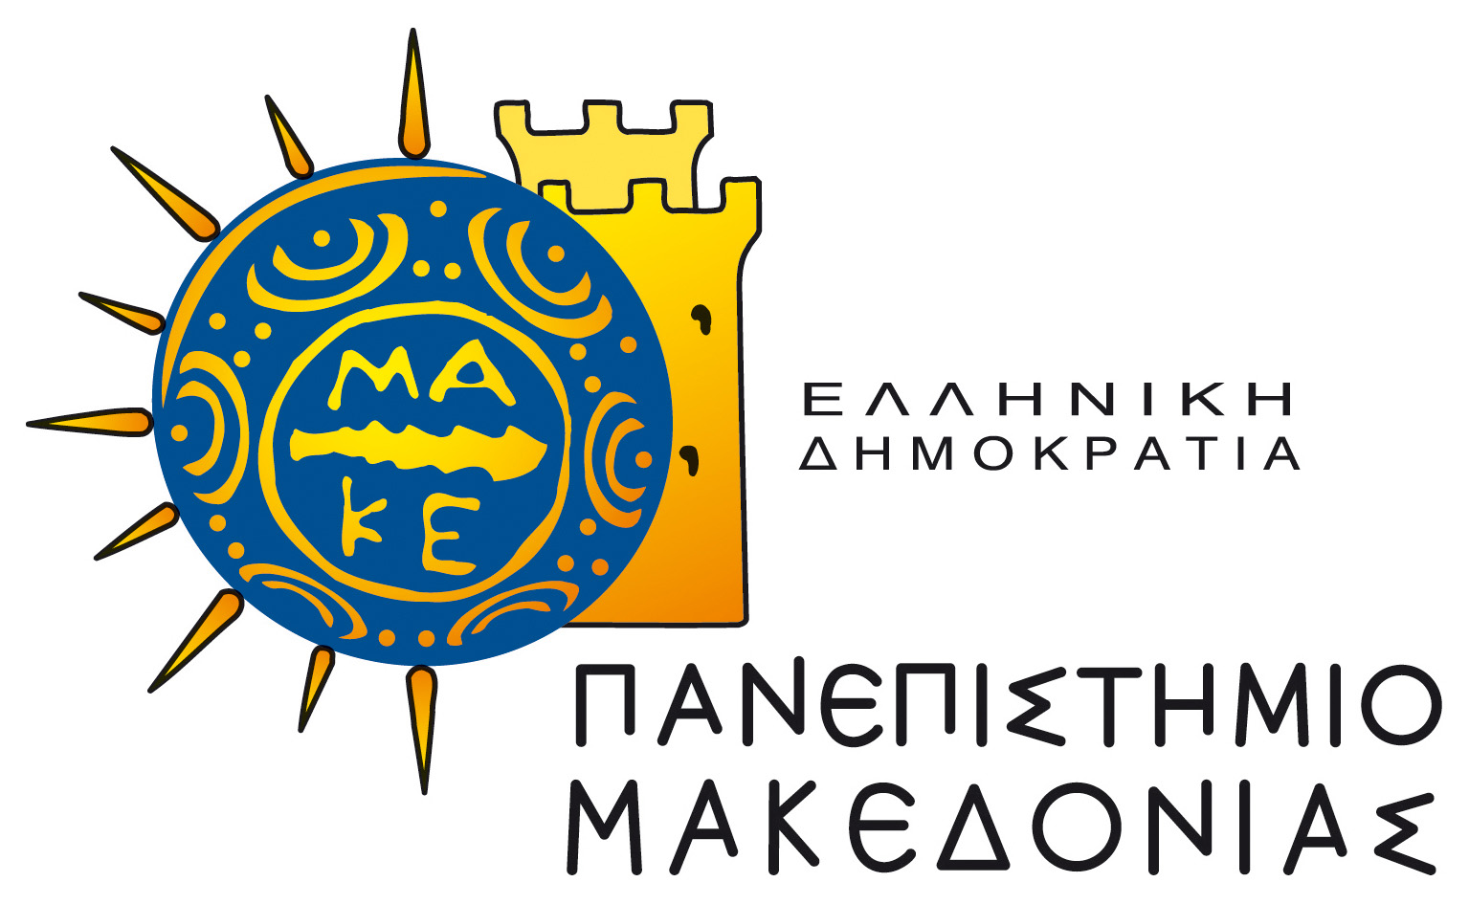
O Ειδικός Λογαριασμός Κονδυλίων Έρευνας (Ε.Λ.Κ.Ε.) του Πανεπιστημίου Μακεδονίας, σύμφωνα με τις διατάξεις των άρθρων 232, 233, 236, 243, 244 και 245 του ν. 4957/2022 (ΦΕΚ Α' 141/21.07.2022), στο πλαίσιο υλοποίησης του έργου με τίτλο «Αναβάθμιση Ερευνητικών Υποδομών – Ανάπτυξη Κέντρου Καινοτομίας και Επιχειρηματικότητας του Πανεπιστημίου Μακεδονίας» το οποίο υλοποιείται από το Πανεπιστήμιο Μακεδονίας σε ρόλο Συντονιστή (“Co-ordinator”) στο πλαίσιο της Πρόσκλησης SUB2: «Πανεπιστήμια Αριστείας» με κωδικό ΟΠΣ ΤΑ 5180665 στο Ταμείο Ανάκαμψης και Ανθεκτικότητας «Ελλάδα 2.0» (Κωδικός Δράσης: 16289), και χρηματοδοτείται από την Ευρωπαϊκή Ένωση – NextGeneration EU, με χρονική διάρκεια έργου 05/08/2024 έως 31/03/2026,

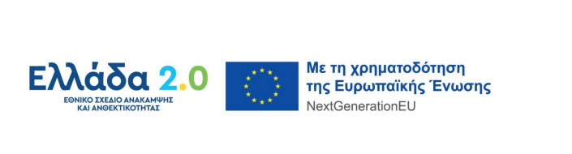

ΠΑΝΕΠΙΣΤΗΜΙΟ ΜΑΚΕΔΟΝΙΑΣ

ΕΡΓΟ:
«Αναβάθμιση Ερευνητικών Υποδομών - Ανάπτυξη Κέντρου Καινοτομίας και Επιχειρηματικότητας του Πανεπιστημίου Μακεδονίας»

ΔΡΑΣΗ (ΤΜΗΜΑ):

4.2.1 – Εργαστήριο Ανάπτυξης Επιχειρηματικών Δεξιοτήτων

Υλοποίηση 2^{ου} Project

Πέμπτη 09/10/2025 | Πρόταση έργου: Δημιουργία Καινοτόμου Υπηρεσίας στον Τομέα του Τουρισμού & Πολιτισμού

Σενάριο

Η Ελλάδα αποτελεί διεθνή τουριστικό προορισμό, ωστόσο ο ανταγωνισμός από άλλες χώρες αυξάνεται. Υπάρχει ανάγκη για:
- Ενίσχυση της ποιοτικής εμπειρίας του επισκέπτη
- Αξιοποίηση της τεχνολογίας (VR, AR, mobile apps)
- Προώθηση του βιώσιμου τουρισμού
- Σύνδεση τουρισμού με τοπικά προϊόντα & πολιτιστική κληρονομιά

Η Διοίκηση ενός φανταστικού Δικτύου Τουριστικής Ανάπτυξης καλεί ομάδες εκπαιδευομένων να σχεδιάσουν μια νέα επιχειρηματική ιδέα στον τομέα του τουρισμού και του πολιτισμού, η οποία θα αξιοποιεί την ψηφιακή τεχνολογία και θα προσφέρει προστιθέμενη αξία τόσο στους επισκέπτες όσο και στις τοπικές κοινότητες..

- Βήματα Υλοποίησης

- Επιλογή Επιχειρηματικής Ιδέας
H oμάδα επιλέγει το αντικείμενο της πρότασης, όπως:
- Εφαρμογή κινητού για προσωποποιημένες πολιτιστικές διαδρομές (π.χ. AR/VR ξενάγηση)
- Ψηφιακή πλατφόρμα για μικρές τουριστικές επιχειρήσεις και τοπικά προϊόντα
- Έξυπνο σύστημα διαχείρισης επισκεπτών σε δημοφιλείς προορισμούς
- Υπηρεσία βιώσιμου τουρισμού (π.χ. eco-experiences, zero waste tours)

- SWOT Analysis
- Δυνατά σημεία: καινοτομία, τοπική ταυτότητα
- Αδυναμίες: κόστος ανάπτυξης, εξάρτηση από τουριστική περίοδο
- Ευκαιρίες: τουριστική ανάπτυξη, ψηφιακός μετασχηματισμός
- Απειλές: διεθνής ανταγωνισμός, εποχικότητα

- Οικονομικός Σχεδιασμός
- Προϋπολογισμός εκκίνησης
- Έσοδα από συνδρομές/πωλήσεις/χορηγίες
- Προβλεπόμενη ανάπτυξη 3ετίας

- Κοινωνικός Αντίκτυπος
- Στήριξη τοπικών παραγωγών
- Προβολή πολιτιστικής κληρονομιάς
- Προώθηση βιωσιμότητας

- Παραδοτέα
- Γραπτή Αναφορά (3-4 σελίδες) –επιχειρηματικό σχέδιο

- Κριτήρια Αξιολόγησης
- Πρωτοτυπία & Καινοτομία (20%)
- Ρεαλισμός & Βιωσιμότητα Ιδέας (25%)
- Οικονομική Τεκμηρίωση (20%)
- Σαφήνεια & Ποιότητα Παρουσίασης (15%)
- Συνεργασία & Ομαδικότητα (20%)

